Zondag 5 december
Hij komt, hij komt... de lieve goed Sint! Hopelijk zijn jullie allemaal braaf geweest want de Sint en zijn pieten komen naar de Chiro!

Vrijdag 10 december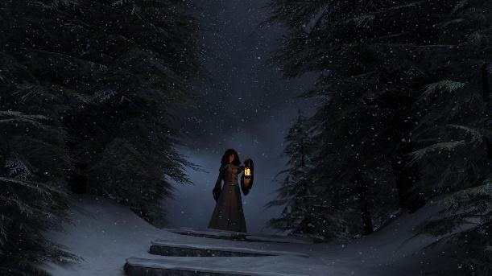
Omdat jullie leiders voor examens moeten studeren in december hebben we besloten de rest van de maand op vrijdag ipv zondag chiro te geven van 18u30-21u. Vandaag spelen we allerlei spelletjes in den donker…….
Vrijdag 17 december
Vandaag doen we een filmavond & daarna doen we een klein kerstfeestje. Jullie mogen allemaal een cadeautje meenemen van ongeveer 5 euro!

Dit was de laatse Chiro in 2021
Alvast een gezellige kerst & een gelukkige nieuwjaar. Xx de leiding!

